RIWAYAT HIDUP
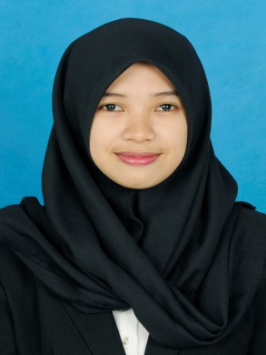
RISKA, lahir pada tanggal 14 Oktober 1995 di Labakkang, Kabupaten Pangkep Provinsi Sulawesi Selatan. Anak pertama dari tiga bersaudara, dari pasangan Pabi dan Rabidah. Penulis memulai jenjang pendidikan di bangku SD Negeri 31 Maccini Baji pada tahun 2001 dan tamat pada tahun 2007. Pada tahun yang sama, penulis melanjutkan pendidikannya di SMP Negeri 3 Labakkang dan berhasil menyelesaikan studinya pada tahun 2010. Perjuangannya dalam menempuh pendidikan terus berlanjut dengan memasuki SMA Negeri 1 Labakkang dan tamat pada tahun 2013. Pada tahun 2013, penulis lulus pada Program Studi Pendidikan Guru Sekolah Dasar (PGSD), Fakultas Ilmu Pendidikan (FIP), Universitas Negeri Makassar (UNM), program Strata (S1) bertempat di UPP PGSD Makassar.

